Санкт-Петербургский Государственный Электротехнический Университет "ЛЭТИ"

кафедра физики

Задание №4 по дисциплине
"Физические основы информационных технологий"
Название: Фильтрация звукового сигнала

Фамилия И.О.: | Чернуха В.В.
группа: | 1303
Преподаватель: | Альтмарк А.М.
Итоговый балл:
Крайний срок сдачи: 5.12.23

Санкт-Петербург 2023

Условие задания 4

На входе приемника получен звуковой сигнал в двоичном коде (рис.1.). Необходимо перевести двоичный код в десятичный и затем провести над аналоговым сигналом процедуру фильтрации от высокочастотных помех. Для фильтрации необходимо использовать пассивные фильтры (фильтры без дополнительного источника питания), которые могут в себя включать, резисторы, конденсаторы и катушки индуктивности.
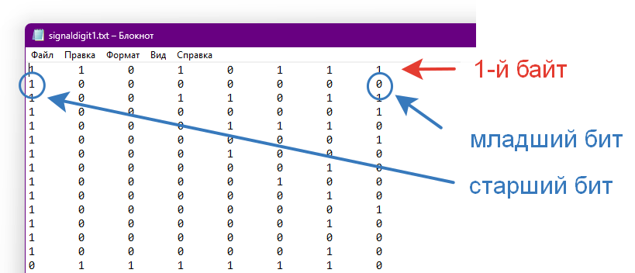
Рис.1. Структура данных в текстовом файле с сигналом
Исходные данные нужно взять в файле FOIT_IDZ4.xlsx. В отчет нужно включить график сигнала во временной области и его спектр, схему фильтра и АЧХ его передаточной функции, спектр фильтрованного сигнала, а также график выходного сигнала во временной области. Файл IDZ4.txt должен содержать ответ на вопрос, который записан в звуком сигнале.
Помимо текстового файла IDZ4.txt в папке IDZ4 должен находиться Word-файл с отчетом, а также файл с кодом (Python, Mathcad, Mathematica). Для лучшего понимания отчетности смотрите папку “Пример организации яндекс-папки студентов”.
Пример содержания файла IDZ4.txt:
25

Вариант 15
Длительность сигнала 3.75с
Файл с сигналом: signaldigit15.txt

Теоретические положения

Для очистки сигнала от помех используются фильтры, в данной работе используется фильтр Баттерворта.
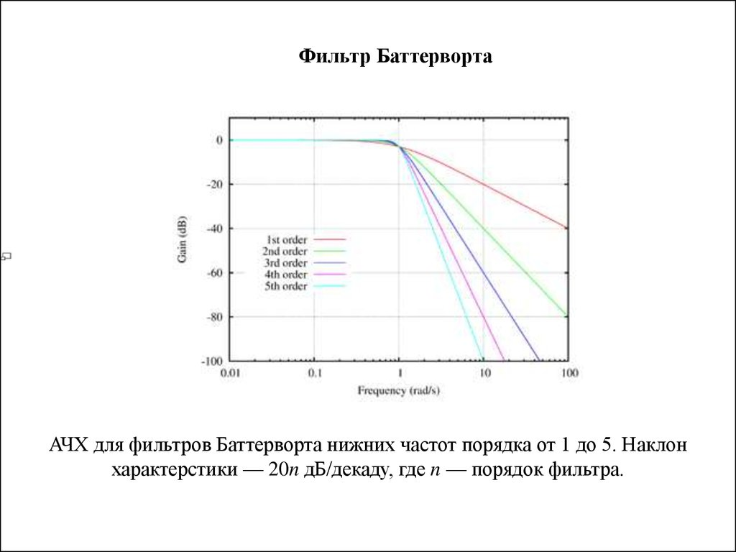
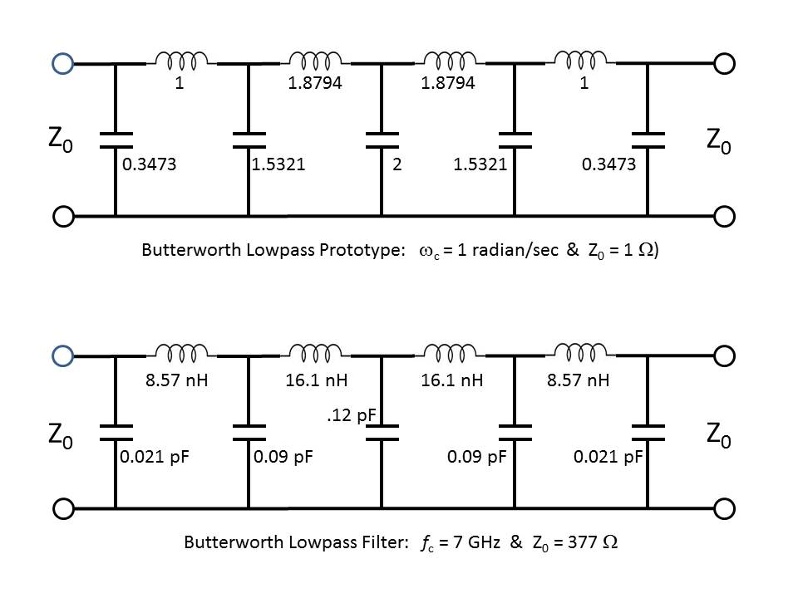
Рисунок 1. фильтр Баттерворта.

АЧХ фильтра Баттерворта максимально гладкая на частотах полосы пропускания и снижается практически до нуля на частотах полосы подавления.

Рисунок 2. АЧХ фильтра Баттерворта.

ПРИЛОЖЕНИЕ А
ПРОГРАММА IDZ4.nb
t = 3.75;
discrSignal =
ReadList["E:\\downloads\\signaldigit15.txt", {Number, Number,
Number, Number, Number, Number, Number, Number}];
analSignal =
Table[FromDigits[discrSignal[[i]], 2], {i, 1, Length@discrSignal}];
ListPlot[Table[{(i - 1)*(t/Length@discrSignal), analSignal[[i]]}, {i,
1, Length@discrSignal}], Filling -> Axis, PlotRange -> Full]

Fsig = Fourier[analSignal];
ListPlot[Table[{2 \[Pi] (1/t) (i - 1), Abs@Fsig[[i]]}, {i, 2,
Length@Fsig}], Filling -> Axis, PlotRange -> Full]

coef = 2.25;
R1 = 50;
C1 = 0.0000059*coef;
C2 = 0.0000054*coef;
C3 = 0.0000041*coef;
C4 = 0.0000024*coef;
C5 = 497.9*10^-9*coef;
L1 = 0.0124*coef;
L2 = 0.0144*coef;
L3 = 0.012*coef;
L4 = 0.0083*coef;
L5 = 0.0037*coef;
Zpar5[w_] = 1/(I w C5 + 1/R1);
Zpar4[w_] = 1/(I w C4 + 1/(I w L5 + Zpar5[w]));
Zpar3[w_] = 1/(I w C3 + 1/(I w L4 + Zpar4[w]));
Zpar2[w_] = 1/(I w C2 + 1/(I w L3 + Zpar3[w]));
Zpar[w_] = 1/(I w C1 + 1/(I w L2 + Zpar2[w]));
I1[w_] = Uin/(I w L1 + Zpar[w]);
Upar[w_] = I1[w]*Zpar[w];
I2[w_] = Upar[w]/(I w L2 + Zpar2[w]);
Upar2[w_] = I2[w]*Zpar2[w];
I3[w_] = Upar2[w]/(I w L3 + Zpar3[w]);
Upar3[w_] = I3[w]*Zpar3[w];
I4[w_] = Upar3[w]/(I w L4 + Zpar4[w]);
Upar4[w_] = I4[w]*Zpar4[w];
I5[w_] = Upar4[w]/(I w L5 + Zpar5[w]);
Upar5[w_] = I5[w]*Zpar5[w];
Uout[w_] = Upar5[w];
H[w_] = Uout[w]/Uin;

Fnew = Fsig*Table[Abs@H[i], {i, 1, Length@Fsig}];
Plot[Abs@H[w], {w, 1, Length@Fsig/10}, PlotRange -> Full]

ListPlot[Table[{2 \[Pi] (1/t) (i - 1), Abs@Fnew[[i]]}, {i, 2,
Length@Fsig}], Filling -> Axis, PlotRange -> Full]

filterSignal = InverseFourier[Fnew];
ListPlot[Table[{(i - 1)*(t/Length@discrSignal),
Re@filterSignal[[i]]}, {i, 1, Length@discrSignal}],
Filling -> Axis, PlotRange -> Full]
ListPlay[Re@filterSignal, SampleRate -> 44100]

